Resolución del Pleno del Instituto de Transparencia, Acceso a la Información Pública y Protección de Datos Personales del Estado de México y Municipios, con domicilio en Metepec, Estado de México, a quince de diciembre de dos mil veintiuno.
Visto el expediente relativo al recurso de revisión 05304/INFOEM/IP/RR/2021, interpuesto por un particular que al momento de ingresar la solicitud de información e interponer el recurso de revisión, no señaló nombre o seudónimo con el cual desee ser identificado, al cual en lo sucesivo se le denominara el recurrente, en contra de la respuesta a la solicitud de información con número de folio 00719/NAUCALPA/IP/2021, por parte de Ayuntamiento de Naucalpan de Juárez, en lo sucesivo el Sujeto Obligado; se procede a dictar la presente resolución, con base en lo siguiente.

A N T E C E D E N T E S D E L A S U N T O
1. DE LA SOLICITUD DE INFORMACIÓN.
Con fecha veintinueve de septiembre de dos mil veintiuno, el Recurrente, presentó a través del Sistema de Acceso a la Información Mexiquense (SAIMEX) ante El Sujeto Obligado, solicitud de acceso a la información pública, registrada bajo el número de expediente 00719/NAUCALPA/IP/2021, mediante la cual solicitó información en el tenor siguiente:
“Solicito el acta de cabildo de la Centésima Décima sesión ordinaria de cabildo de fecha 29 de septiembre de 2021 y el o los acuerdos completos con sus anexos aprobado en dicha sesión.” (Sic).
Modalidad de entrega: A través del SAIMEX.
2. DE LA SOLICITUD DE ACLARACIÓN.
De conformidad con el artículo 163 párrafo primero de la Ley de Transparencia y Acceso a la Información Pública del Estado de México y Municipios, el Sujeto Obligado debió dar contestación a la solicitud de acceso a la información; sin embargo, de las constancias que obran en el expediente electrónico del Sistema de Acceso a la Información Mexiquense (SAIMEX), se advierte que el Ayuntamiento de Naucalpan de Juárez, omitió dar respuesta a la solicitud de información, por lo que se configura la negativa ficta a entregar información, prevista en los artículos 166 párrafo cuarto y 178 párrafo segundo de la Ley de Transparencia y Acceso a la Información Pública del Estado de México y Municipios.
3. DEL RECURSO DE REVISIÓN.
Inconforme con la negativa de la respuesta del Sujeto Obligado, el Recurrente interpuso el recurso de revisión, en fecha veintinueve de octubre de dos mil veintiuno, el cual fue registrado en el sistema electrónico con el expediente número 05304/INFOEM/IP/RR/2021, en el cual manifiesta, las siguientes manifestaciones:
- Acto Impugnado:
“NO HE RECIBIDO RESPUESTA” [sic]
- Razones o Motivos de Inconformidad:
“NO HE RECIBIDO RESPUESTA” [sic]

4. TURNO.
De conformidad con el artículo 185 Fracción I de la Ley Transparencia y Acceso a la Información Pública, el recurso de revisión número 05304/INFOEM/IP/RR/2021 fue turnado en fecha veintinueve de octubre de dos mil veintiuno a la Comisionada Ponente Guadalupe Ramírez Peña; a efecto de presentar al Pleno el proyecto de resolución correspondiente.
5. ADMISIÓN.
En fecha cuatro de noviembre del año dos mil veintiuno, en términos de lo dispuesto en el artículo 185 fracciones I, II y IV de la Ley de Transparencia y Acceso a la Información Pública del Estado de México y Municipios, se admitió a trámite el recurso de revisión al rubro indicado.
6. INFORME JUSTIFICADO O MANIFESTACIONES.
El once de noviembre de dos mil veintiuno, se recibió, a través del Sistema de Acceso a la Información Mexiquense (SAIMEX), el Informe Justificado del Sujeto Obligado, mediante oficios de fecha nueve de noviembre de dos mil veintiuno, suscrito por la Mtra. Elizabeth Aglaya Soriano López, Subsecretaría Técnica del H. Ayuntamiento
El Sujeto Obligado adjuntó la digitalización de los siguientes documentos:
- Oficio SA/SST/TRANSP/534/2021 suscrito por Mtra. Elizabeth Aglaya Soriano López, Subsecretaría Técnica del H. Ayuntamiento, en el que expone lo siguiente:
Emite la respuesta mediante informe justificado, así como la solicitud de información que se hizo al área correspondiente.
- Centésima Décima Sesión Ordinaria de Cabildo del Ayuntamiento 2019-2021, de fecha veintinueve de septiembre de 2021.
7. VISTA DEL INFORME JUSTIFICADO.
El once de noviembre de dos mil veintiuno, se dictó acuerdo mediante el cual se puso a la vista del Particular el Informe Justificado, por el Sujeto Obligado, el cual fue notificado, a través del Sistema de Acceso a la Información Mexiquense (SAIMEX). Cabe señalar, que el Particular fue omiso en emitir manifestaciones que a derecho conviniera.
8. DEL CIERRE DE INSTRUCCIÓN.
El dieciocho de noviembre de dos mil veintiuno, al no existir diligencias pendientes por desahogar, se emitió el acuerdo por medio del cual se declaró cerrada la instrucción y se determinó pasar el expediente a resolución, en términos del artículo 185 fracción VI y VIII de la Ley de Transparencia y Acceso a la Información Pública del Estado de México y Municipios, iniciando el término legal para dictar resolución definitiva del asunto.
CONSIDERANDOS:

PRIMERO. COMPETENCIA.
El Instituto de Transparencia, Acceso a la Información Pública y Protección de Datos Personales del Estado de México y Municipios, es competente para conocer y resolver el presente recurso de revisión interpuesto por la parte recurrente, conforme a lo dispuesto en los artículos 6, apartado A de la Constitución Política de los Estados Unidos Mexicanos; 5, párrafos trigésimo, trigésimo primero y trigésimo segundo, fracciones IV y V de la Constitución Política del Estado Libre y Soberano de México; 1, 2, fracción II; 13, 29, 36, fracciones I y II; 176, 178, 179, 181 párrafo tercero y 185 de la Ley Transparencia y Acceso a la Información Pública del Estado de México y Municipios; 9, fracciones I y XXIV y 11 del Reglamento Interior del Instituto de Transparencia, Acceso a la Información Pública y Protección de Datos Personales del Estado de México y Municipios.
SEGUNDO. OPORTUNIDAD Y PROCEDIBILIDAD DEL RECURSO DE REVISIÓN.
Por cuanto hace a la oportunidad del recurso de revisión es necesario considerar lo previsto en los artículos 163, párrafo primero; 166, penúltimo párrafo y 178, párrafo segundo; de la Ley de Transparencia y Acceso a la Información Pública del Estado de México y Municipios, de cuya interpretación se obtiene que el plazo que les asiste a los Sujetos Obligados para entregar la respuesta a una solicitud de información pública, es de quince días hábiles posteriores a la presentación de ésta; sin embargo, en aquellos casos en que transcurre el referido plazo de quince días hábiles sin que los Sujetos Obligados entreguen la respuesta a la solicitud de información, ésta se considera negada; por lo que al solicitante le asiste el derecho para presentar el recurso de revisión en cualquier momento.
Derivado de lo anterior, se constituye la figura jurídica de la NEGATIVA FICTA, cuya esencia consiste en atribuir un efecto negativo al silencio de la autoridad administrativa frente a las instancias y solicitudes que hagan los particulares.
De tal manera, en el presente recurso de revisión se actualizó la negativa ficta por parte del SUJETO OBLIGADO al no haber respondido al RECURRENTE en tiempo y forma en el plazo legal previsto para ello, en este sentido la falta de respuesta implica necesariamente que de modo fáctico se ha negado la información por razones desconocidas, pero que el hecho simple de no responder apareja una forma por omisión de negar el acceso a la información.
Si a ello se le suma lo previsto en el párrafo segundo del artículo 178, párrafo segundo de la Ley de Transparencia y Acceso a la Información Pública vigente en la entidad.
Lo anterior encuentra sustento en el CRITERIO número 0001-15, aprobado por unanimidad del Pleno del Instituto de Transparencia, Acceso a la Información Pública y Protección de Datos Personales del Estado de México y Municipios, publicado en el Periódico Oficial del Estado de México “Gaceta del Gobierno”, el veintitrés de abril de dos mil quince, que establece:
“CRITERIO 0001-15
NEGATIVA FICTA. PLAZO PARA INTERPONER EL RECURSO DE REVISIÓN TRATÁNDOSE DE. El artículo 48, párrafo tercero de la Ley de Transparencia y Acceso a la Información Pública del Estado de México y Municipios establece que, cuando no se entregue la respuesta a la solicitud dentro del plazo de 15 días establecidos en el artículo 46 de la Ley de la materia, se entenderá por negada la solicitud y podrá interponerse el recurso correspondiente. Por su parte, el artículo 72 del mismo ordenamiento legal establece el plazo de 15 días para interponer el recurso de revisión a partir del día siguiente al que tuvo conocimiento de la respuesta recaída a su solicitud, sin que se establezca excepción alguna tratándose de una falta de respuesta del sujeto obligado. Así, entonces, resulta evidente que, al no emitirse respuesta dentro del plazo establecido, se genera la ficción legal de una respuesta en sentido negativo; en el entendido de que el plazo para impugnar esa negativa podrá ser en cualquier tiempo y hasta en tanto no se dicte resolución expresa; es decir, mientras no haya respuesta por parte del Sujeto Obligado, momento a partir del cual deberá computarse el plazo previsto en el artículo 72 de la citada Ley.”
Al mismo tiempo, tras la revisión del formato de interposición del recurso, se concluye en la acreditación plena de todos y cada uno de los elementos formales exigidos por el artículo 180 de la Ley de Transparencia y Acceso a la Información Pública del Estado de México y Municipios, toda vez que fue ingresado a través del SAIMEX.
Ahora bien, resulta procedente la interposición de los recursos de revisión, según lo aducido por el RECURRENTE, en términos del artículo 179, fracción VII del ordenamiento legal de la materia, que a la letra dice:
“Artículo 179.El recurso de revisión es un medio de protección que la Ley otorga a los particulares, para hacer valer su derecho de acceso a la información pública, y procederá en contra de las siguientes causas:
…
VII. La falta de respuesta a una solicitud de acceso a la información…” (Sic)

TERCERO. ANÁLISIS DE LAS CAUSALES DE SOBRESEIMIENTO.
Como se puede observar en los antecedentes de la presente resolución, el SUJETO OBLIGADO fue omiso en emitir respuesta a la solicitud de información, por lo que se advierte que los motivos de inconformidad aducidos por el RECURRENTE resultan fundados, pues efectivamente transcurrió el plazo para dar respuesta determinado por la Ley de la Materia, sin que el SUJETO OBLIGADO atendiera la solicitud de información; por lo tanto, es evidente que se vulneró su derecho constitucional de acceso a la información pública previsto en el artículo 6 de la Constitución Política de los Estados Unidos Mexicanos y el artículo 5 de la Constitución Política del Estado Libre y Soberano de México.
Esto es, que cualquier persona tiene el derecho al acceso de la información pública, información que consiste en aquella que sea generada, obtenida, adquirida, transformada, administrada o en posesión de los Sujetos Obligados, como así también lo señala la Ley de Transparencia y Acceso a la Información Pública del Estado de México y Municipios en su artículo 4, que toda la información generada, obtenida, adquirida, transformada, administrada o en posesión de los sujetos obligados, es pública y accesible, de manera permanente a cualquier persona, privilegiando el principio de máxima publicidad, como así lo establece dicha determinación, que a continuación se trascribe para un mejor entendimiento:
“Artículo 4. El derecho humano de acceso a la información pública es la prerrogativa de las personas para buscar, difundir, investigar, recabar, recibir y solicitar información pública, sin necesidad de acreditar personalidad ni interés jurídico.
Toda la información generada, obtenida, adquirida, transformada, administrada o en posesión de los sujetos obligados es pública y accesible de manera permanente a cualquier persona, en los términos y condiciones que se establezcan en los tratados internacionales de los que el Estado mexicano sea parte, en la Ley General, la presente Ley y demás disposiciones de la materia, privilegiando el principio de máxima publicidad de la información. Solo podrá ser clasificada excepcionalmente Ley de Transparencia y Acceso a la Información Pública del Estado de México y Municipios 29 como reservada temporalmente por razones de interés público, en los términos de las causas legítimas y estrictamente necesarias previstas por esta Ley.
Los sujetos obligados deben poner en práctica, políticas y programas de acceso a la información que se apeguen a criterios de publicidad, veracidad, oportunidad, precisión y suficiencia en beneficio de los solicitantes.”(Sic)

De lo precedente, se desprende que los Sujetos Obligados tiene la obligación o deber de atender las solicitudes de acceso a la información pública que se les hagan de su conocimiento y proporcionar la información pública que obren en su poder como así lo establece el artículo 12 de la Ley de Transparencia y Acceso a la Información Pública del Estado de México y Municipios, el cual a la letra dice:

“Artículo 12. Quienes generen, recopilen, administren, manejen, procesen, archiven o conserven información pública serán responsables de la misma en los términos de las disposiciones jurídicas aplicables.

Los sujetos obligados sólo proporcionarán la información pública que se les requiera y que obre en sus archivos y en el estado en que ésta se encuentre. La obligación de proporcionar información no comprende el procesamiento de la misma, ni el presentarla conforme al interés del solicitante; no estarán obligados a generarla, resumirla, efectuar cálculos o practicar investigaciones.” (Sic)

Por otra parte, y aunado a lo antepuesto, el último párrafo del artículo 24 de la Ley de la materia, dispone que los Sujetos Obligados sólo proporcionarán la información pública que generen, administren o posean en el ejercicio de sus atribuciones; por consiguiente, la información pública se encuentra a disposición de cualquier persona, lo que implica que es deber de los Sujetos Obligados, garantizar el Derecho de Acceso a la Información Pública.
Siempre y cuando no se trate de información reservada o clasificada, que difundirla pondría en riesgo la seguridad jurídica y física del titular de la información, debiendo tener audacia los Sujetos Obligados para cuidar esta información a través del acuerdo clasificatorio del comité de transparencia y la versión pública que emita el servidor público habilitado de cada Sujeto Obligado; como así se establece en la Ley de Transparencia y Acceso a la Información Pública del Estado de México y Municipios.
En conclusión, el derecho de acceso a la información pública, consiste en que la información solicitada conste en un documento en cualquiera de sus formas, a saber: expedientes, reportes, estudios, actas, resoluciones, oficios, correspondencia, acuerdos, directivas, directrices, circulares, contratos, convenios, instructivos, notas, memorandos, estadísticas o bien, cualquier otro registro que documente el ejercicio de las facultades, funciones y competencias de los Sujetos Obligados; los que, podrán estar en cualquier medio, sea escrito, impreso, sonoro, visual, electrónico, informático u holográfico de conformidad con el artículo 3, fracción XI de la Ley de la materia, el cual señala lo siguiente:

“Artículo 3. Para los efectos de la presente Ley se entenderá por:
…
XI. Documento: Los expedientes, reportes, estudios, actas, resoluciones, oficios, correspondencia, acuerdos, directivas, directrices, circulares, contratos, convenios, instructivos, notas, memorandos, estadísticas o bien, cualquier otro registro que documente el ejercicio de las facultades, funciones y competencias de los sujetos obligados, sus servidores públicos e integrantes, sin importar su fuente o fecha de elaboración. Los documentos podrán estar en cualquier medio, sea escrito, impreso, sonoro, visual, electrónico, informático u holográfico…” (Sic)

Siendo aplicable, el Criterio de interpretación en el orden administrativo número 0002-11, emitido por Acuerdo del Pleno del Instituto de Transparencia y Acceso a la Información Pública del Estado de México y Municipios; publicado en el Periódico Oficial del Gobierno del Estado Libre y Soberano de México “Gaceta del Gobierno”, el diecinueve de octubre de dos mil once, cuyo rubro y texto refieren lo siguiente:

“CRITERIO 0002-11
INFORMACIÓN PÚBLICA, CONCEPTO DE, EN MATERIA DE TRANSPARENCIA. INTERPRETACIÓN SISTEMÁTICA DE LOS ARTÍCULOS 2°, FRACCIÓN V, XV, Y XVI, 3°, 4°, 11 Y 41. De conformidad con los artículos antes referidos, el derecho de acceso a la información pública, se define en cuanto a su alcance y resultado material, el acceso a los archivos, registros y documentos públicos, administrados, generados o en posesión de los órganos u organismos públicos, en virtud del ejercicio de sus funciones de derecho público, sin importar su fuente, soporte o fecha de elaboración.
En consecuencia el acceso a la información se refiere a que se cumplan cualquiera de los siguientes tres supuestos:
1) Que se trate de información registrada en cualquier soporte documental, que en ejercicio de las atribuciones conferidas, sea generada por los Sujetos Obligados;
2) Que se trate de información registrada en cualquier soporte documental, que en ejercicio de las atribuciones conferidas, sea administrada por los Sujetos Obligados, y
3) Que se trate de información registrada en cualquier soporte documental, que en ejercicio de las atribuciones conferidas, se encuentre en posesión de los Sujetos Obligados.”(Sic)
De ahí que el SUJETO OBLIGADO cuenta con el deber de satisfacer las solicitudes de acceso a la información que le sean formuladas y entregar la información pública que obre en sus archivos; más aún si la misma se trata de información pública de oficio la cual se relaciona con aquella que se genere de acuerdo con sus facultades, atribuciones señaladas por la Ley en la materia, así como de interés público, es decir, aquella que resulta relevante o beneficiosa para la sociedad y no simplemente de interés individual, y cuya divulgación resulta útil para que el público comprenda las actividades que llevan a cabo los Sujetos Obligados, como pudiera tratarse de aquella relacionada con la Acta de Cabildo.
Ahora bien, del análisis del recurso de revisión materia del presente estudio, es pertinente recordar que el RECURRENTE solicitó al Ayuntamiento de Naucalpan de Juárez, lo siguiente:
- Acta de cabildo de la Centésima Décima sesión ordinaria de cabildo de fecha 29 de septiembre de 2021 y el o los acuerdos completos con sus anexos aprobado.
Por su parte, el SUJETO OBLIGADO omitió dar respuesta al requerimiento del particular.
Inconforme por la falta de respuesta, el hoy RECURRENTE interpuso el presente recurso de revisión en el que señaló la falta de respuesta.
Una vez notificado el recurso de revisión al SUJETO OBLIGADO, éste a través del apartado de manifestaciones del Sistema del Acceso a la Información Mexiquense, remitió el siguiente archivo electrónico:
- SA-SST-TRANSP-534-2021_202111110743.pdf el cual contiene el Oficio SA/SST/TRANSP/534/2021 suscrito por Mtra. Elizabeth Aglaya Soriano López, Subsecretaría Técnica del H. Ayuntamiento, en el que expone lo siguiente:
Emite la respuesta mediante informe justificado, así como la solicitud de información que se hizo al área correspondiente.
Acta de Cabildo_202111110744.pdf el cual contiene el acta de la centésima décima sesión ordinaria Cabildo del Ayuntamiento 2019-2021 del veintinueve de septiembre de dos mil veintiuno, como se observa en la imagen:

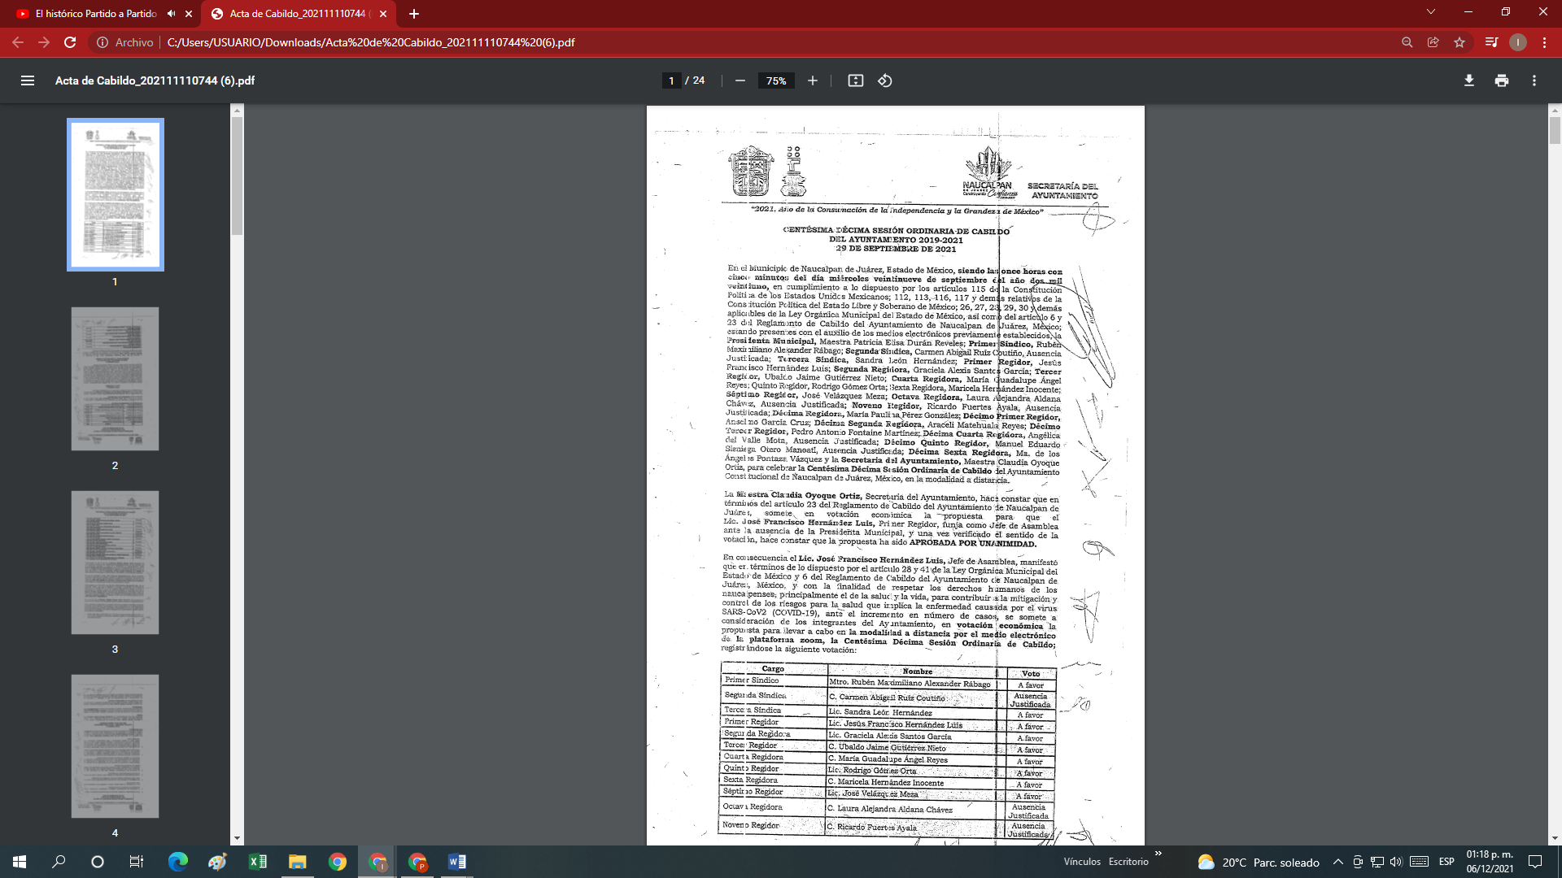
Mismo que contiene el “Acuerdo por el que el Ayuntamiento de Naucalpan de Juárez México, aprueba la modificación del programa anual de obras para el Ejercicio 2021”, como se muestra a continuación:
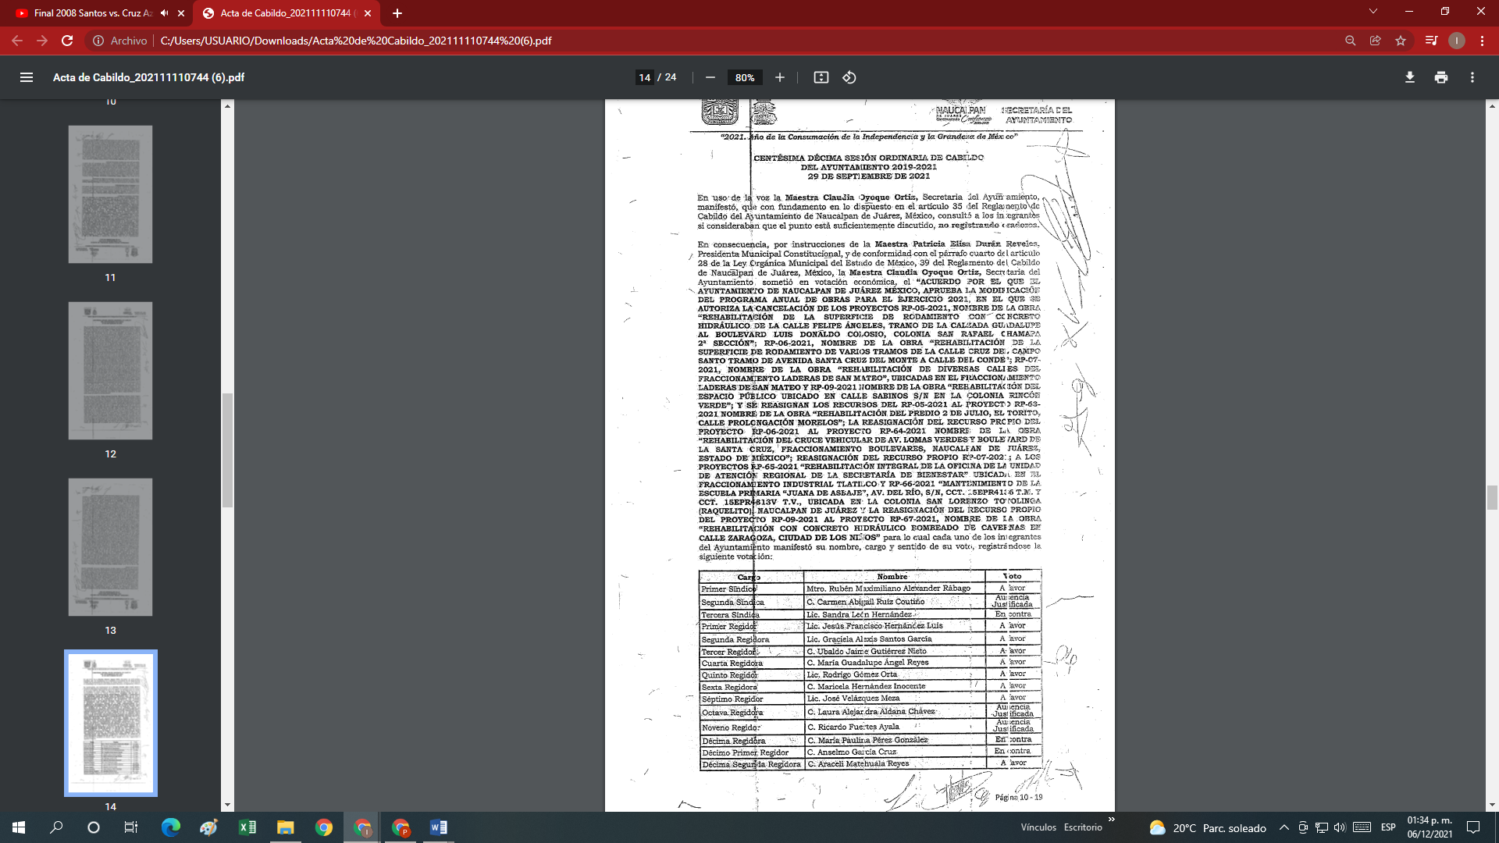
De ahí que, con el archivo electrónico enviado por el Sujeto Obligado en el apartado de manifestaciones del Sistema de Acceso a la Información Mexiquense, modifica su falta respuesta, al remitir el documento, en donde consta el Acta de cabildo de la Centésima Décima sesión ordinaria de cabildo de fecha 29 de septiembre de 2021 acompañada del “Acuerdo por el que el Ayuntamiento de Naucalpan de Juárez México, aprueba la modificación del programa anual de obras para el Ejercicio 2021”, colmando con ello el derecho de acceso a la información del particular, tal como se advierte a continuación:
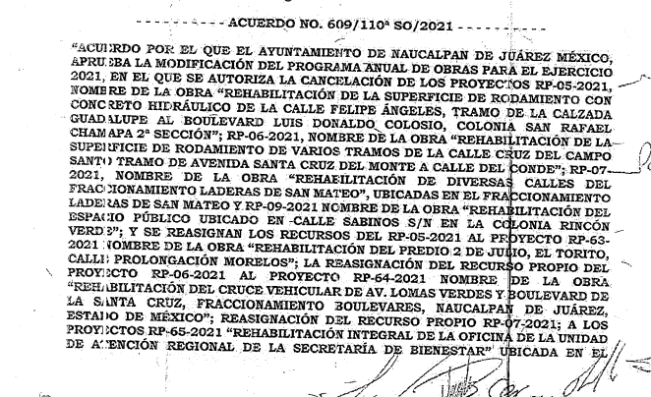
Además, debe mencionarse que, al haber un pronunciamiento por parte del Sujeto Obligado, este Órgano Garante estima conveniente señalar que no está facultado para manifestarse sobre la veracidad de la información proporcionada, ya que no existe precepto legal alguno en la Ley de la Materia que permita, vía recurso de revisión, se pronuncie al respecto. Por analogía, sirve de apoyo a lo anterior el Criterio 31-10 emitido por el entonces Instituto Federal de Accesos a la Información y Protección de Datos, que a la letra establece lo siguiente:
“El Instituto Federal de Acceso a la Información y Protección de Datos no cuenta con facultades para pronunciarse respecto de la veracidad de los documentos proporcionados por los sujetos obligados. El Instituto Federal de Acceso a la Información y Protección de Datos es un órgano de la Administración Pública Federal con autonomía operativa, presupuestaria y de decisión, encargado de promover y difundir el ejercicio del derecho de acceso a la información; resolver sobre la negativa de las solicitudes de acceso a la información; y proteger los datos personales en poder de las dependencias y entidades. Sin embargo, no está facultado para pronunciarse sobre la veracidad de la información proporcionada por las autoridades en respuesta a las solicitudes de información que les presentan los particulares, en virtud de que en los artículos 49 y 50 de la Ley Federal de Transparencia y Acceso a la Información Pública Gubernamental no se prevé una causal que permita al Instituto Federal de Acceso a la Información y Protección de Datos conocer, vía recurso revisión, al respecto.”

De lo anterior, este Órgano Resolutor en aras de tutelar el derecho de acceso a la información de los particulares, tiene la obligación de apegarse en todo momento a lo que dispone la Ley de Transparencia y Acceso a la Información Pública del Estado de México y Municipios garantizando los principios de imparcialidad y legalidad en el procedimiento de impugnación y resolución del recurso planteado.
En consecuencia, se actualiza la causal de sobreseimiento prevista en la fracción III del artículo 192 de la Ley de Transparencia y Acceso a la Información Pública del Estado de México y Municipios, que dispone lo siguiente:
“Artículo 192. El recurso será sobreseído en todo o en parte cuando una vez admitido, se actualicen alguno de los siguientes supuestos:
…
III. El sujeto obligado responsable del acto lo modifique o revoque de tal manera que el recurso de revisión quede sin materia…”. (Sic)

De lo establecido en el precepto legal citado se advierte que el sobreseimiento del recurso de revisión procede en los siguientes casos:
a) Cuando el sujeto obligado modifique el acto impugnado.
b) Cuando el sujeto obligado revoque el acto impugnado.
Quedando en ambos casos el acto combatido sin materia o sin efectos.
Como se observa de lo anterior, un acto impugnado es modificado en aquellos casos en los que el Sujeto Obligado después de haber omitido la entrega, remite de manera posterior lo solicitado y con ello subsana el acto impugnado, quedando satisfecho el derecho subjetivo accionado por la parte recurrente.
Por lo que hace a la revocación, esta se actualiza cuando el sujeto obligado deja sin efectos la primera respuesta y en su lugar emite otra con las características y cualidades suficientes para dejar satisfecho el ejercicio del derecho al acceso a la información pública.
En ese tenor, un acto impugnado queda sin efectos, cuando aun existiendo jurídicamente (esto es, que no se ha modificado, ni revocado) ya no genera ninguna consecuencia legal.
En tanto, en el presente caso queda sin materia toda vez que en el Informe Justificado el Sujeto Obligado subsana su omisión al remitir Acta de cabildo de la Centésima Décima sesión ordinaria de cabildo de fecha 29 de septiembre de 2021 mismo que contiene el “Acuerdo por el que el Ayuntamiento de Naucalpan de Juárez México, aprueba la modificación del programa anual de obras para el Ejercicio 2021”
De tal manera, es evidente que con ello queda sin materia el presente recurso de revisión, ya que la inconformidad sobre la falta de respuesta, se subsano con la información entregada en el apartado de manifestaciones del SAIMEX, que fue puesta a la vista del recurrente, ya no cobraría sentido; y si respecto de la misma no formuló alegato alguno dentro del plazo concedido para tal efecto se entiende que se encuentra satisfecho.
En resumen, el Sujeto Obligado dio respuesta completa a la solicitud de acceso a la información pública del ahora recurrente; aunque ello haya sido de manera posterior a su respuesta inicial; dejando con ello sin materia el presente recurso de revisión, actualizándose entonces la causal prevista en la fracción III del artículo 192 de la Ley de la Materia vigente en la Entidad, antes transcrita.
Siendo el sobreseimiento un acto que da por terminado el procedimiento administrativo de impugnación sin resolver el fondo de la cuestión planteada, por presentarse causas que impiden a la autoridad referirse a lo sustancial de lo planteado por el recurrente, los efectos del sobreseimiento son los dar por concluido el recurso administrativo sin entrar al estudio de fondo del asunto de que se trate; lo anterior con apoyo en el criterio del Poder Judicial de la Federación con rubro:
“SOBRESEIMIENTO, NO PERMITE ENTRAR AL ESTUDIO DE LAS CUESTIONES DE FONDO
Localización: 213609. II.2o.183 K. Tribunales Colegiados de Circuito. Octava Época. Semanario Judicial de la Federación. Tomo XIII, Febrero de 1994, Pág. 420
Cuerpo de tesis: No causa agravio la sentencia que no se ocupa de los razonamientos tendientes a demostrar la inconstitucionalidad de los actos reclamados de las autoridades responsables, que constituyen el problema de fondo, si se decreta el sobreseimiento del juicio.” (Sic)

Cabe destacar que la decisión de este órgano colegiado de sobreseer el recurso de revisión no implica una limitación o negación a la justicia, según lo ha establecido el Poder Judicial Federal, en el criterio que es aplicable por analogía, con rubro:
“DESECHAMIENTO O SOBRESEIMIENTO EN EL JUICIO DE AMPARO. NO IMPLICA DENEGACIÓN DE JUSTICIA NI GENERA INSEGURIDAD JURÍDICA”
Cuerpo de la tesis: Cuando se desecha una demanda de amparo o se sobresee en el juicio, ello no implica denegar justicia ni genera inseguridad jurídica, ya que la obligación de los tribunales no es tramitar y resolver en el fondo todos los asuntos sometidos a su consideración en forma favorable a los intereses del solicitante, sino que se circunscribe a la posibilidad que tiene cualquier individuo de acudir ante los órganos jurisdiccionales, con su promoción (demanda), a la cual debe darse el trámite acorde a las formalidades rectoras del procedimiento respectivo, dentro de las cuales el legislador previó las causales de improcedencia y sobreseimiento. Así, cuando el juzgador o tribunal de amparo se funda en una de ellas para desechar o sobreseer en un juicio, imparte justicia, puesto que el acceso a ella no se ve menoscabado, sino que es efectivo, ni se deja en estado de indefensión al promovente, no obstante sea desfavorable, al no poder negar que se da respuesta a la petición de amparo, con independencia de que no comparta el sentido de la resolución, dado que de esa forma quien imparte justicia se pronuncia sobre la acción, diciendo así el derecho y permitiendo que impere el orden jurídico.” (Sic)

Así, con fundamento en lo prescrito en los artículos 5 párrafos trigésimo, trigésimo primero y trigésimo segundo de la Constitución Política del Estado Libre y Soberano de México; 2, fracción II; 29, 36 fracciones I y II; 176, 178, 181, 185 y 186 fracción II de la Ley de Transparencia y Acceso a la Información Pública del Estado de México y Municipios, este Pleno:
RESUELVE
PRIMERO. Se SOBRESEE el recurso de revisión número 05304/INFOEM/IP/RR/2021, porque al modificar la falta de respuesta el recurso de revisión quedó sin materia en términos del Considerando Tercero de la presente resolución.

SEGUNDO. Notifíquese vía SAIMEX, al Responsable de la Unidad de Transparencia del Sujeto Obligado la presente resolución, para su conocimiento, lo anterior en términos del artículo 189 de la Ley de Transparencia y Acceso a la Información Pública del Estado de México y Municipios.

TERCERO. Notifíquese vía SAIMEX, al recurrente la presente resolución; así como, que de conformidad con lo establecido en el artículo 196 de la Ley de Transparencia y Acceso a la Información Pública del Estado de México y Municipios, podrá impugnarla en la vía Juicio de Amparo en los términos de las leyes aplicables.
ASÍ LO RESUELVE, POR UNANIMIDAD DE VOTOS, EL PLENO DEL INSTITUTO DE TRANSPARENCIA, ACCESO A LA INFORMACIÓN PÚBLICA Y PROTECCIÓN DE DATOS PERSONALES DEL ESTADO DE MÉXICO Y MUNICIPIOS, CONFORMADO POR LOS COMISIONADOS JOSÉ MARTÍNEZ VILCHIS, MARÍA DEL ROSARIO MEJÍA AYALA, SHARON CRISTINA MORALES MARTÍNEZ (AUSENCIA JUSTIFICADA), LUIS GUSTAVO PARRA NORIEGA Y GUADALUPE RAMÍREZ PEÑA; EN LA CUADRAGÉSIMA QUINTA SESIÓN ORDINARIA CELEBRADA EL QUINCE DE DICIEMBRE DEL DOS MIL VEINTIUNO, ANTE EL SECRETARIO TÉCNICO DEL PLENO ALEXIS TAPIA RAMÍREZ.

